**Hałas podczas hamowania? Najczęstszą przyczyną jest błąd ludzki**

**Warszawa, 29 lipca 2025** – Hałas słyszalny podczas hamowania potrafi być uciążliwy dla kierowców, jak i frustrujący dla mechaników. Eksperci marki Bendix ustalili na podstawie swoich analiz, że większość skarg dotyczących tego problemu wynika z błędu ludzkiego. Marcin Ostrowski, trener techniczny marki Bendix, wyjaśnia najczęstsze przyczyny hałasu powiązanego   
z hamulcami i omawia sposoby ich uniknięcia.

Bendix nieustannie udoskonala swoje produkty i materiały cierne, by spełniały rosnące wymagania oraz zapewniały najwyższą wydajność. To coś, z czego marka jest dobrze znana w branży. Mimo tych starań wciąż jednak zdarza się, że warsztaty zwracają się do specjalistów Bendix z pretensjami dotyczącymi wibracji i wynikającego z nich hałasu generowanego przez klocki lub tarcze hamulcowe. W przypadku reklamacji, inżynierowie Bendix badają części, aby znaleźć pierwotną przyczynę problemu.

**Problemy z powodu nieprawidłowego montażu**

Dla przykładu: mieliśmy do czynienia z sytuacją, w której warsztat wymienił trzy komplety klocków i tarcz, a mimo to problem wibracji przy hamowaniu nadal występował. To słusznie powodowało niezadowolenie zarówno u mechanika, jak i u klienta. W innym zdarzeniu klient zgłosił się do specjalistów Bendix z powodu drgań pojawiających się podczas hamowania. W obu przypadkach okazało się, że warsztat próbował wykonać naprawę w pośpiechu i nie zastosował się do prawidłowej procedury. Dodatkowo w drugiej opisywanej sytuacji mechanik uderzał z dużą siłą w piastę, aby wydostać amortyzator z mocowania, co doprowadziło do uszkodzenia piasty. Po zamontowaniu nowej tarczy pojawiło się jej bicie.

Problem ten mógł zostać wykryty, gdyby poświęcono kilka dodatkowych minut na sprawdzenie bicia tarczy przy użyciu czujnika zegarowego.

– W większości takich przypadków, gdyby zastosowano prawidłową procedurę, klient byłby zadowolony już po pierwszym montażu – mówi Marcin Ostrowski, trener techniczny marki Bendix. – Taka sytuacja mogła również zaszkodzić naszej reputacji i osłabić zaufanie do jakości naszych produktów. Rozumiemy, że warsztaty nie mają wiele czasu na realizację zleceń, jednak poświęcenie kilku dodatkowych chwil na wszystkie potrzebne etapy może mieć duże znaczenie w dłuższej perspektywie – podkreśla.

Dystrybutorzy również nie są zadowoleni – dostają wiele reklamacji i żądań wymiany produktu, mimo że problemy wynikają z błędów warsztatów lub niewykrytych usterek pojazdu.

**Dobry smar to podstawa**

Innym częstym czynnikiem, który może powodować nie tylko hałas i drganie hamulców, ale również ich korozję lub nawet uszkodzenie, jest stosowanie niewłaściwego smaru. Niektóre warsztaty ciągle stosują podczas montażu klocków i tarcz hamulcowych smar miedziany, który w wysokich temperaturach wysycha i twardnieje. Ponadto może on zakłócać działanie układów ABS ze względu na swoje właściwości przewodzące. Marka Bendix zaleca stosowanie specjalistycznego smaru, który zachowuje plastyczność w wysokich temperaturach i umożliwia swobodny ruch klocków w zacisku hamulcowym. Dobry smar może również zapobiegać powstawaniu korozji.

**Nowe wymagania branży**

Wraz z rosnącym zapotrzebowaniem na obniżanie masy pojazdów i postępem technologicznym, rola mechanika samochodowego ulega zmianie. Znaczenie pracy fachowca rośnie, zwłaszcza gdy proste czynności mogą mieć istotny wpływ na stan pojazdu i bezpieczeństwo na drodze. Firmy branżowe powinny zadbać o zapewnienie warsztatom odpowiednich szkoleń, aby te były na bieżąco z najnowszymi dobrymi praktykami, na przykład dotyczącymi wiedzy o elektrycznych hamulcach ręcznych czy układach ABS.

Właśnie dlatego marka Bendix dysponuje wyspecjalizowanym zespołem technicznym, który może diagnozować problemy związane z eksploatacją hamulców i szkolić mechaników w tym zakresie. Podczas spotkań trenerzy techniczni omawiają m. in. typowe przyczyny hałasu dobiegającego z hamulców i sposoby zapobiegania mu, a także wyjaśniają, jak pójście na skróty może mieć poważne konsekwencje dla całej naprawy czy serwisu.

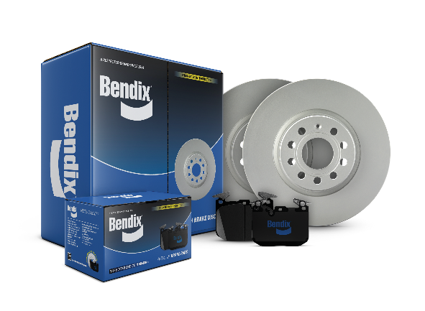**Materiały zdjęciowe:**

**Produkty_Bendix.png**: Marka Bendix oferuje tarcze i klocki hamulcowe zapewniające najwyższą wydajność.

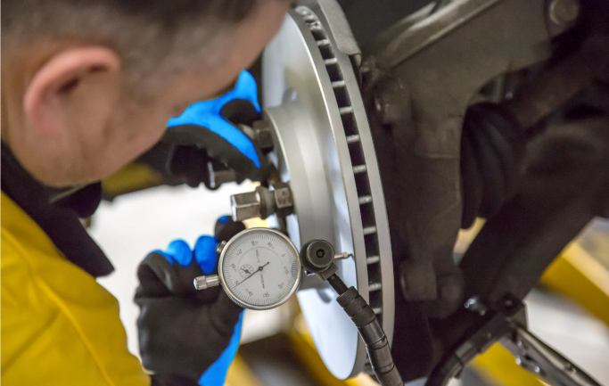

**Pomiar_bicia_tarczy.png**: Pomijanie takich etapów prawidłowej procedury wymiany hamulców jaki pomiar bicia bocznego tarczy zwiększa ryzyko pojawienia się wibracji i powrotu klienta z reklamacją.



**Marcin_Ostrowski.jpg:** Marcin Ostrowski, trener techniczny marki Bendix.

**Informacje o TMD Friction**

TMD Friction jest wiodącym światowym dostawcą wysokiej jakości rozwiązań ciernych dla branży motoryzacyjnej. Firma opracowuje i produkuje klocki i tarcze hamulcowe oraz okładziny hamulców bębnowych do samochodów osobowych i pojazdów użytkowych. Firma TMD Friction już od 1878 roku jest zaangażowana w wyzwania związane z bezpieczeństwem na drodze, stając się godnym zaufania liderem w dziedzinie technologii ciernych.

TMD Friction dostarcza producentom pojazdów najwyższej jakości produkty oryginalnego wyposażenia (OE), a także zaopatruje niezależny rynek części zamiennych (IAM) w artykuły renomowanych marek Textar, Mintex, Don, Pagid, Cobreq i Bendix. Portfolio obejmuje również wysokowydajne produkty wyścigowe marek Pagid Racing i Mintex Racing, powstałe w oparciu   
o ponad stuletnie doświadczenie w sportach motorowych.

Dzięki wyspecjalizowanej, globalnej grupie ponad 4200 ekspertów w dziedzinie materiałów ciernych z całego świata oraz oddziałom zlokalizowanym w Europie, na Bliskim Wschodzie, w USA, Brazylii, Meksyku, Chinach i Japonii, TMD Friction jest siłą napędową bezpiecznej i zrównoważonej mobilności przyszłości.

**Kontakt dla mediów:**

**Kamila Tarmas-Bilmin Krzysztof Jordan**

**TMD Friction ConTrust Communication**

**tel. 668 652 437 tel. 533 877 677**

[kamila.tarmas-bilmin@tmdfriction.com](mailto:kamila.tarmas-bilmin@tmdfriction.com)[k.jordan@contrust.pl](mailto:k.jordan@contrust.pl)